パソコン小話（２７０）
2019/11/16

Outlookメールの表示 その４：差出人名の確認

メールの差出人名を日本語の氏名表示にして下さいと言うのが、尾北シニアネットの方針です。
では、メールのどこを見たら差出人名が分かるのでしょうか？
※受信したメール一覧の下記場所に表示されています。
自分宛に、メールを送信して受信すると、どう言うように表示されているか
分かります。ここにメールアドレスが表示されている場合があります。
こう言った場合は、メールの設定で日本語の氏名に直しましょう。
直し方→Outlookメール････小話73.1 Windows Liveメール････小話75

１．本文、プレビュー有りの画面・・・・差出人名
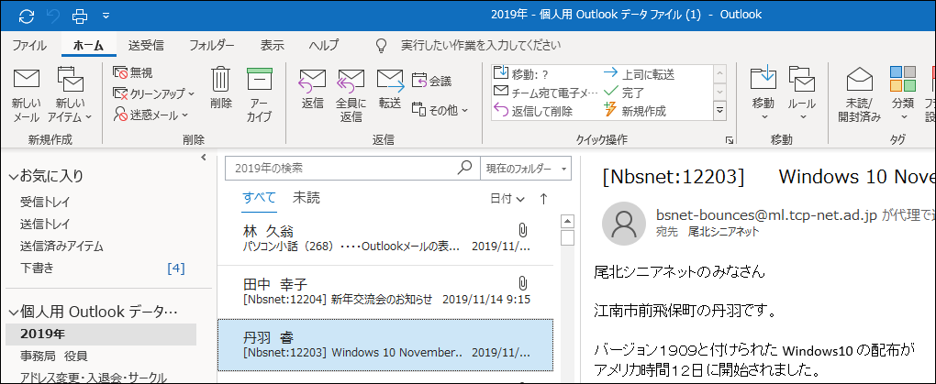
２．本文、プレビュー無しの画面・・・・差出人名
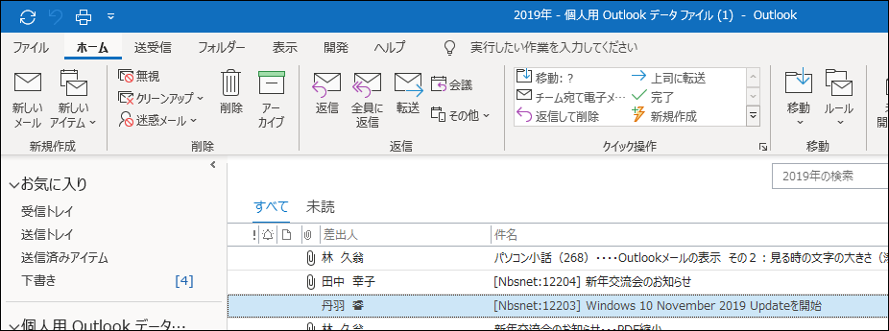
以上

